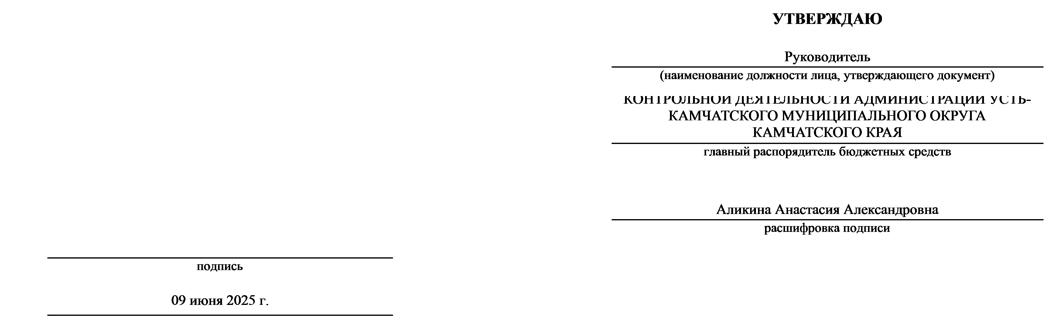
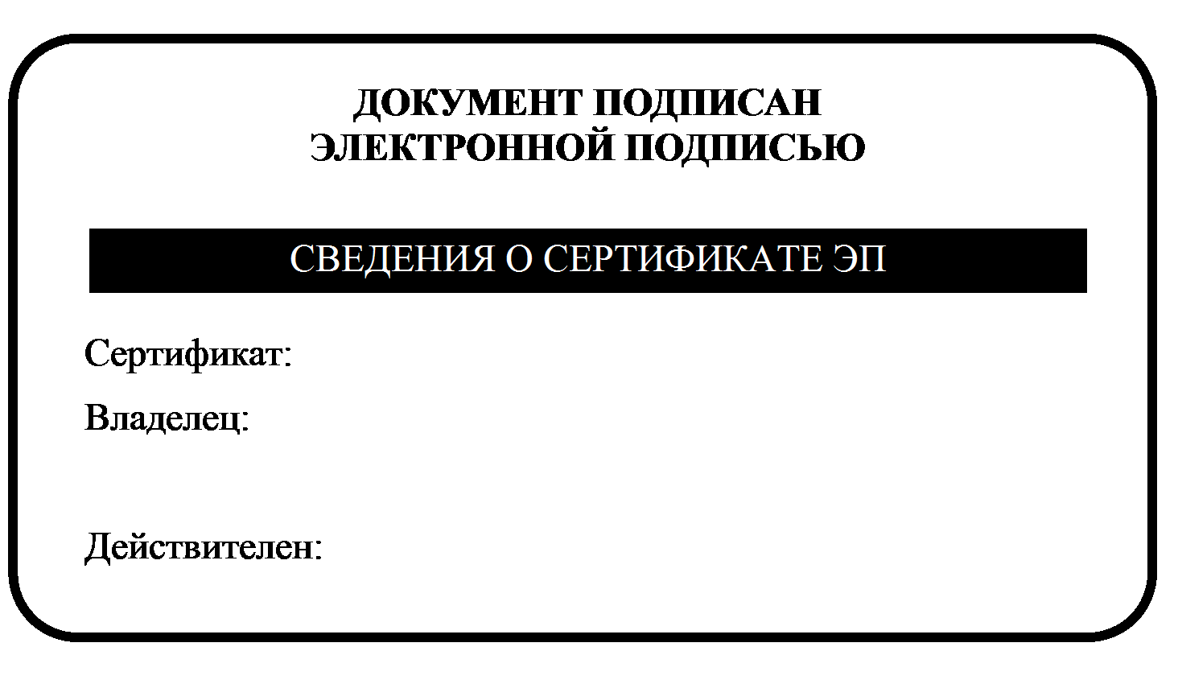

ОБЪЯВЛЕНИЕ ОБ ОТБОРЕ
Шифр: 25-561-40750-2-0037

Субсидия некоммерческим организациям на финансовое обеспечение затрат, связанных с организацией и проведением мероприятий по формированию общероссийской гражданской идентичности, а также сохранению и защите самобытности, культуры, традиций народов России на территории Усть-Камчатского муниципального округа
Основная информация

Шифр отбора
25-561-40750-2-0037

Полное наименование отбора
Субсидия некоммерческим организациям на финансовое обеспечение затрат, связанных с организацией и проведением мероприятий по формированию общероссийской гражданской идентичности, а также сохранению и защите самобытности, культуры, традиций народов России на территории Усть-Камчатского муниципального округа

Краткое наименование отбора
Субсидия некоммерческим организациям на организацию и проведение мероприятий по формированию общероссийской гражданской идентичности, а также сохранение и защиту самобытности, культуры, традиций народов

Способ отбора
запрос предложений

Краткое описание отбора
Субсидия некоммерческим организациям на организацию и проведение мероприятий по формированию общероссийской гражданского единства, а также защиту самобытности

Полное описание отбора

Субсидия некоммерческим организациям на финансовое обеспечение затрат, связанных с организацией и проведением мероприятий по формированию общероссийской гражданской идентичности, а также сохранению и защите самобытности, культуры, традиций народов России на территории Усть-Камчатского муниципального округа

Организатор отбора
УПРАВЛЕНИЕ ЭКОНОМИЧЕСКОГО РАЗВИТИЯ И КОНТРОЛЬНОЙ ДЕЯТЕЛЬНОСТИ АДМИНИСТРАЦИИ УСТЬ-КАМЧАТСКОГО МУНИЦИПАЛЬНОГО ОКРУГА КАМЧАТСКОГО КРАЯ
Почтовый адрес: 684415, КАМЧАТСКИЙ КРАЙ, УСТЬ-КАМЧАТСК, УЛ 60 ЛЕТ ОКТЯБРЯ, Д. 24
Адрес электронной почты: alikina@ustkam.iks.ru
Контактный телефон: Аликина Анастасия Александровна 8 415 342 07 02

Регулирующий документ
постановление Администрации Усть-Камчатского муниципального округа Камчатского края от 28.04.2025 № 192 Об утверждении Порядка предоставления субсидий некоммерческим организациям на финансовое обеспечение затрат, связанных с организацией и проведением мероприятий по формированию общероссийской гражданской идентичности, а также сохранению и защите самобытности, культуры, традиций народов России на территории Усть-Камчатского муниципального округа

Срок приема заявок
10.06.2025 20:21 - 18.06.2025 20:21 (МСК)

Срок рассмотрения заявок
10.06.2025 - 18.06.2025

Срок объявления победителей отбора
До 18.06.2025

Срок заключения соглашения
В течение 20 дней со дня размещения результатов отбора.

Условия признания победителя отбора уклонившимся от заключения соглашения
Победитель отбора не подписал соглашение о предоставлении субсидии и не направил возражения в течение 5 рабочих дней со дня его поступления на подписание в государственную интегрированную информационную систему управления общественными финансами «Электронный бюджет».

Необходимо привлечение софинансирования
не требуется

Результаты предоставления субсидии

 |  | Единица измерения по ОКЕИ
№ | Наименование результата | Наименование | Код | Срок достижения
1 | Количество участников мероприятий, направленных на укрепление | Человек | 792 | 20.12.2025

 |  | Единица измерения по ОКЕИ
№ | Наименование результата | Наименование | Код | Срок достижения
 | общероссийского гражданского единства
2 | Численность участников мероприятий, направленных на этнокультурное развитие народов России | Человек | 792 | 20.12.2025

Дополнительные материалы по результатам
Нет добавленных материалов

Распределение средств

Объем распределяемых средств в текущем отборе

Год предоставления средств | Сумма, ₽
2025 | 360 353,17

- Предельный размер субсидии для одного получателя
Не установлен

Количество победителей отбора
Не установлено

Порядок проведения

Порядок подачи заявок и требования к их содержанию и форме
Заявки формируются в электронной форме и подписываются:

  - усиленной квалифицированной электронной подписью руководителя участника отбора или уполномоченного им лица (на основании доверенности) для участников отбора юридических лиц и индивидуальных предпринимателей;
  - простой электронной подписью подтвержденной учетной записи физического лица в федеральной государственной информационной системе «Единая система идентификации и аутентификации в инфраструктуре, обеспечивающей информационно-технологическое взаимодействие информационных систем, используемых для предоставления государственных и муниципальных услуг в электронной форме»
Заявки формируются в электронной форме и подписываются:— усиленной квалифицированной электронной подписью руководителя участника отбора или уполномоченного им лица (на основании доверенности) для участников отбора юридических лиц

Порядок отзыва заявок
Отзыв заявок возможен до окончания срока приема заявок.
Отзыв заявки осуществляется посредством формирования в электронной форме уведомления об отзыве заявки, которое подписывается:
  - усиленной квалифицированной электронной подписью руководителя участника отбора или уполномоченного им лица (на основании доверенности) для участников отбора юридических лиц и индивидуальных предпринимателей;
  - простой электронной подписью подтвержденной учетной записи физического лица в федеральной государственной информационной системе «Единая система идентификации и аутентификации в инфраструктуре, обеспечивающей информационно-технологическое взаимодействие информационных систем, используемых для предоставления государственных и муниципальных услуг в электронной форме»
Отзыв заявки осуществляется посредством формирования в электронной форме уведомления об отзыве заявки, которое подписывается: усиленной квалифицированной электронной подписью руководителя участника отбора или уполномоченного им лица (на основании доверенности) для участников отбора юридических лиц

Порядок внесения изменения в заявки
До окончания срока приема заявок после формирования заявителем в электронной форме уведомления об отзыве заявки и последующего повторного формирования новой.
В соответствии с порядком

Порядок рассмотрения заявок на предмет их соответствия установленным требованиям
В соответствии с порядком

Порядок отклонения заявок
В соответствии с порядком

Основания для отклонения заявок

  - Несоответствие представленных документов и (или) заявки требованиям
  - Непредставление (представление не в полном объеме) документов

  - Недостоверность информации, содержащейся в документах
  - Несоответствие участника отбора требованиям

Порядок предоставления участникам отбора разъяснений положений объявления о проведении отбора
В соответствии с порядком

Документация по отбору
Нет добавленных документов

Критерии рассмотрения и оценки заявок

Перечень документов, предоставляемых для подтверждения соответствия требованиям
В соответствии с порядком

Требования к участникам отбора

  - Участник отбора (получатель субсидии) не является российским юридическим лицом, в уставном (складочном) капитале которого доля прямого или косвенного (через третьих лиц) участия иностранных юридических лиц, местом регистрации которых является государство или территория, включенные в утверждаемый Министерством финансов Российской Федерации перечень государств и территорий, используемых для промежуточного (офшорного) владения активами в Российской Федерации, в совокупности превышает 25 процентов (если иное не предусмотрено законодательством Российской Федерации)
  - Участник отбора (получатель субсидии) не должен получать средства из федерального бюджета (бюджета субъекта Российской Федерации, местного бюджета), из которого планируется предоставление субсидии, на основании иных нормативных правовых актов Российской Федерации (нормативных правовых актов субъекта Российской Федерации, муниципальных правовых актов), решений о порядке предоставления субсидии на цели, установленные решением о порядке предоставления субсидии, в целях определения получателей которой проводится отбор получателей субсидий
  - Участник отбора (получатель субсидии) не является иностранным агентом в соответствии с Федеральным законом "О контроле за деятельностью лиц, находящихся под иностранным влиянием"
  - Участник отбора не должен находиться в перечне организаций и физических лиц, в отношении которых имеются сведения об их причастности к экстремистской деятельности или терроризму
  - Участник отбора (получатель субсидии) не находится в перечне организаций и физических лиц, связанных с террористическими организациями и террористами, составляемом в рамках реализации полномочий, предусмотренных главой VII Устава ООН, Советом Безопасности ООН или органами, специально созданными решениями Совета Безопасности ООН
  - Участник отбора (получатель субсидии) не находится в перечне организаций и физических лиц, связанных с распространением оружия массового уничтожения, составляемом в рамках реализации полномочий, предусмотренных главой VII Устава ООН, Советом Безопасности ООН или органами, специально созданными решениями Совета Безопасности ООН
  - Участник отбора (получатель субсидии) не является иностранным юридическим лицом, в том числе местом регистрации которого является государство или территория, включенные в утверждаемый Министерством финансов Российской Федерации перечень государств и территорий, используемых для промежуточного (офшорного) владения активами в Российской Федерации
  - Отсутствует просроченная (неурегулированная) задолженность по денежным обязательствам перед публично - правовым образованием, из бюджета которого планируется предоставление субсидии
  - В реестре дисквалифицированных лиц отсутствуют сведения о дисквалифицированном руководителе участника отбора (получателя субсидии), являющегося юридическим лицом
  - В реестре дисквалифицированных лиц отсутствуют сведения о дисквалифицированном главном бухгалтере участника отбора (получателя субсидии), являющегося юридическим лицом
  - Отсутствие на едином налоговом счете или непревышение размера, определенного пунктом 3 статьи 47 НК РФ, задолженности по уплате налогов, сборов и страховых взносов в бюджеты бюджетной системы Российской Федерации
  - Участник отбора (получатель субсидии) - юридическое лицо не проходит процедуру ликвидации
  - Участник отбора (получатель субсидии) - юридическое лицо не находится в процессе реорганизации (за исключением реорганизации в форме присоединения к юридическому лицу, являющемуся участником отбора,

другого юридического лица)
  - В отношении участника отбора (получателя субсидии) - юридического лица не введена процедура банкротства
  - Деятельность участника отбора (получателя субсидии) - юридического лица не приостановлена в порядке, предусмотренном законодательством Российской Федерации
  - Отсутствует просроченная задолженность по возврату иных субсидий, бюджетных инвестиций в бюджет бюджетной системы Российской Федерации, из которого планируется предоставление субсидии

Дополнительная информация

нет добавленных данных

